Программное обеспечение комплекса автоматизации метеорологического обслуживания процессов УВД КАМО «Метеосервис»

Инструкция по эксплуатации

СПО Сервер обработки и хранения данных

2021г.
Содержание

1. Введение 2
2. СПО «Сервер обработки и хранения данных» 2
2.1 Общая часть 2
2.2 БД «Литосфера» 3
2.3 БД «Литосфера-Настройка» 3
2.4 БД «Информбюро» 3

Введение
Данная инструкция содержит общие сведения по эксплуатации
СПО Сервер обработки и хранения данных

СПО «Сервер обработки и хранения данных»

Общая часть
На СУБД «PostgreSQL» развернуты четыре базы данных , или схемы, согласно принятой терминологии ( далее базы данных, БД) :
«Литосфера» .типовое название схема – «Lira» ,
«Литосфера-Настройка» ,
«Информбюро»,
Каждая база данных это не только набор таблиц, содержащих данные , но и большой набор других объектов, отвечающих за адаптацию, изменение и предоставление данных пользователям : процедуры, функции, связные модули, задания и т.д. . Все объекты являются полноценными программными модулями, написанными на языке программирования PL/SQL.
Общее название этого программного продукта – СПО «Литосфера»
Обслуживание баз данных производится автоматически специальных программным обеспечением, интегрированным в БД и написанным на языке PL/SQL. Ручное обслуживание, изменение структуры БД, параметров таблиц, текстов процедур и функций не требуется и не предусмотрено.
Администрирование БД PostgreSQL производится при помощи свободно распространяемого менеджера - PGAdmin. Также может использоваться проприетарное ПО, например, EMS SQL Management Studio for PostgreSQL (разработка фирмы EMS г. Челябинск).
Ниже приведено окно менеджера EMS, с открытым окном описания БД.

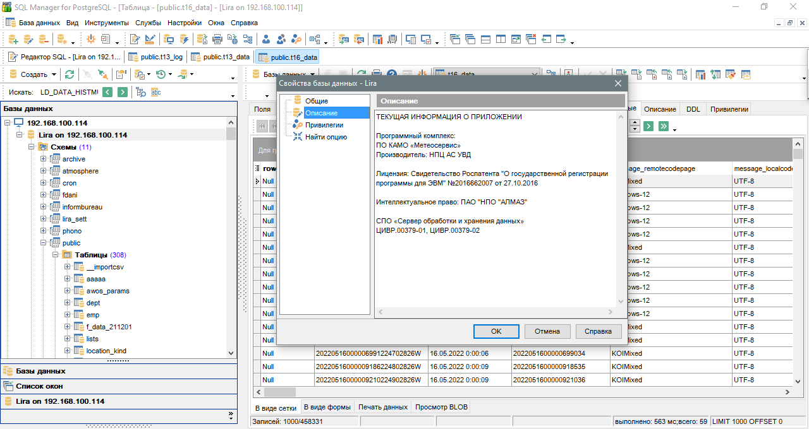
Рисунок 22 Окно менеджера EMS, с открытым окном описания БД.

БД «Литосфера»
Типовое название - схема «Lira»
БД «Литосфера» - база данных для хранения получаемых сводок.
- Идет запись всех возможных каналов.
- Включены все сервисы. Сервис очистки таблиц включен также

Подробное описание БД приводится в Руководство по эксплуатации-Сервер обработки хранения данных-ПО «БД Литосфера» (ЦИВР.462418.193 РЭ)
Настройки доступа к БД описываются в Памятке для конкретного мета установки.

БД «Литосфера-Настройка»
Типовое название - схема «Lira_Sett»
В этой таблице БД «Литосфера» (Lira) хранит свои настройки.
Подробное описание БД приводится в Руководство по эксплуатации-Сервер обработки хранения данных-ПО «БД Литосфера» (ЦИВР.462418.193 РЭ)

БД «Информбюро»
Типовое название - схема «Informbureau»

БД «Информбюро» - база данных для хранения вспомогательных параметров, в том числе метеоминимумов. Описание БД приводится в Руководство по эксплуатации-Сервер обработки хранения данных-ПО «БД Информбюро» (ЦИВР.462418.193 РЭ)

Перечень принятых сокращений

АКДП | Аэродромный командно-диспетчерский пункт
АПОИ | Аппаратура первичной обработки радиолокационной информации
АРМ | Автоматизированное рабочее место
АРМ Т | Автоматизированное рабочее место техника (сменного инженера)
АРМ Д | Автоматизированное рабочее место диспетчера
АРП | Автоматический радиопеленгатор
АЦП | Аналого-цифровая плата
ВПП | Взлетно-посадочная полоса
ВРЛ | Вторичный радиолокатор
ВС | Воздушное судно
ИКАО | Международная организация гражданской авиации
ИПС | Изменяемый параметр системы
КСА | Комплекс средств автоматизации
КТА | Контрольная точка аэродрома
ЛВС | Локальная вычислительная сеть
ОВО | Окно воздушной обстановки
ОрВД  ПИВП | Организация воздушного движения  Планирование использования воздушного пространства
ПОД | Пункт обязательного донесения
ПРЛ | Первичный радиолокатор
ПФ | Панель функций
РЛГО | Радиолокатор государственного опознавания
РЛИ | Радиолокационная информация
РЛП | Радиолокационная позиция
РЛС | Радиолокационная станция
РМ | Рабочее место
ТСД | Табло системных данных
УВД | Управление воздушным движением
ФС | Формуляр сопровождения
ЧМИ | Человеко-машинный интерфейс
UTC | Скоординированное всемирное время (время по Гринвичу)

